第4回 矢板市スポーツ吹矢オープン大会

実 施 要 項

開催日時 2025年11月20日(金) 午前11：00～開催
受付開始 午前10時30分
開催会場 矢板市文化スポーツ複合施設
栃木県矢板市末広町49-1 TEL 0287-46-5283

一般社団法人 スポーツ吹矢振興協会
矢板市スポーツ吹矢オープン大会実行委員会

★実施要項★

多くのスポーツ吹矢愛好者の方に、皆と一緒に、健康的に楽しんでいただきたく、2026年11月20日(金)に「第４回 矢板市スポーツ吹矢オープン大会」を矢板市で開催します。

《 記 》

●開催日時 2026年１１月20日 (金) 午前10時30分受付開始
●会 場 矢板市文化スポーツ複合施設
（栃木県矢板市末広町49-1 TEL 0287-46-5283）
●募集人数 100名 （先着順） ★たくさんのご参加をお待ちしています。
●参加資格 スポーツ吹矢愛好家
会報、HP等に名前、写真掲載不可の方は、参加をお見送り下さい。
●参加費用 1,000円／1人（徴収方法は、当日徴収）
当日キャンセルは参加費徴収します。
◆申込受付後、大会書類が揃い次第メールでお送りします。
●申込期間 2026年8月24日(月)～2026年11月7日(土)17：00まで
E-mail、郵送にてお申し込みください。
※お電話での申込みは承れません。
◆E-mail my09098227367@gmail.com
◆〒329-2156 栃木県矢板市塩田１339－114
◆大会実行委員長 湯澤 正樹
★競技内容・ルール★
- 開催競技
- 個人戦 （クラス） ※すべて男女混成
Ａ. 10ｍの部
Ｂ. 8ｍの部
Ｃ. 6ｍの部 大会等で好成績を残してる方は、８ⅿ以上での出場お願いします。
Ｄ. マスターズクラス 8ｍ (75歳以上／85歳以上希望者)
E . マスターズクラス 6ｍ （85歳以上）
★マスターズクラスの順位は8ｍ、6ｍの混成となります。
(注) 1．2ラウンドずつ×3回の計6ラウンドの合計点で順位を競う。
2．試矢は3本で、第１ラウンド開始前に吹くものとする。
3．競技は「一般社団法人スポーツ吹矢振興協会」競技規則に則って行う。
4, 審判方式は相互審判で行う。
- 参加資格
１０ｍの部：申込時点で三段位以上取得者 二段～無級も参加可
８ｍの部：申込時点で初段位～二段位取得者 １級～無級も参加可
６ｍの部：申込時点で１級位以下(含む無級位者)
マスターズクラス：２０２６年１１月２０日時点
８ｍの部 ７５歳以上の方(段位級位不問)
6ｍの部 ８５歳以上の方（段級位不問）

大会関係者の競技参加は可とする
※1尚、一般社団法人スポーツ吹矢振興協会に所属していない方は、ご自分の技量に相当するクラスでの参加をお願いいたします。
※2、種目ⒹとⒺは併せて順位を出して表彰します。

２．賞品の授与等
各クラス最高得点順に1～3位の方に賞品。
マスターズクラスの順位は8ｍ、6ｍの混成となります。
お楽しみ賞（入賞しなかった参加者でくじ引き等）

（順位決定方法）
- 同点者の場合は、３位までは該当者は１本矢を吹き、中心に近い選手を上位とする。
２，４位以降パーフェクトの回数が多い方を上位とし、同率の場合は６ランドから点数を比較して、点数の高い方を上位とする。
１ラウンドまで比較して決まらない場合は１本矢にて決める。
3.競技進行について
・進行役員の「用意、はじめ、３０秒前、３分経過、終了（跳ね矢がある場合は、吹き直し終了後）」の合図により開始・終了とする。
・跳ね矢は1ラウンド2本までとする。3本目は無効となる。
・競技者は、全員が吹き終わるまで、スタートラインから一歩位下がって待機する。
・競技者全員が吹き終わったら、進行役員は「終了、点数確認」を宣言する。
・記録役員は、個人成績表に基づいて集計する。

4．その他
・メインアリーナは土足禁止のため、室内履きを持参すること。
・飲食物は持参可能である。
・競技フロアは、水分補給と飲食可能である。
・持参された食事は自由席にてお取りいただけます。
・貴重品・手荷物は、各自の自己責任にて管理すること。
★大会スケジュールの概要★
時間 | 内容 | 詳細
10：30 | 受付
11：00 | 開会式 （ご挨拶、ルール説明、体操） | ・選手は各自、着席下さい
11：30  15：15  15：30 | 競技開始  ↓  競技終了  ミニゲーム | お昼休みの時間はありません。  各自競技の合間にお願いします。
15：45 | 表彰式 | ・選手は各自、着席下さい
16：00 | 終了
★個人競技終了後に、ミニゲームを開催しますので、用具は片づけずに、そのまま
お待ちください。
進行が早い場合は、スケジュールを前倒しして進めます。

●栃木県 矢板市文化スポーツ複合施設
栃木県矢板市末広町49-1 TEL 0287-46-5283

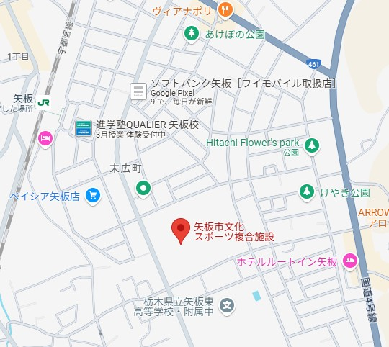

JR矢板駅徒歩9分
駐車場 400台

